Все родители должны по праву осознавать свою ответственность за правовое благополучие своего ребенка!
К основным документам, касающихся прав детей относятся:
• Декларация прав ребенка.
• Конвенция ООН о правах ребенка.
• Семейный кодекс РФ.
• Закон РФ «Об образовании».
• Закон РФ «О защите прав детей».
Конвенция признает за каждым ребенком юридическое право:
- Право на жизнь
- Право на медицинскую помощь
- Право на образование
- Право на отдых и досуг
- Право иметь имущество
- Право свободно выражать свои взгляды
- Право на свободное перемещение
- Право на заботу и воспитание родителями
- Право на всестороннее развитие и уважение человеческого достоинства.

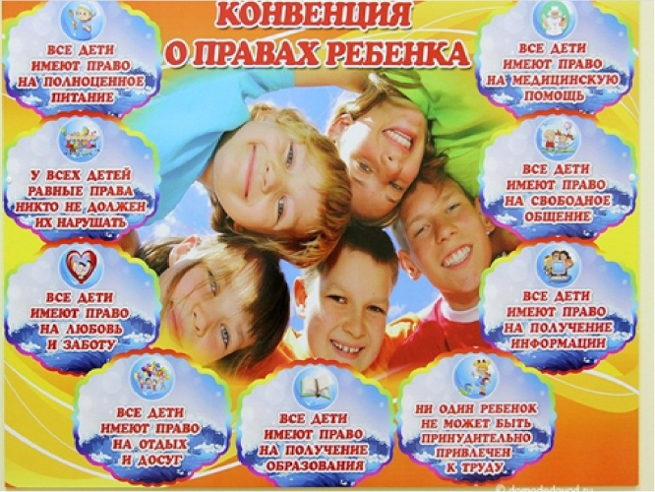

Права и обязанности родителей
Семейный кодекс
Статья 61. Равенство прав и обязанностей родителей.
- Родители имеют равные права и несут равные обязанности в отношении своих детей (родительские права).
- Родительские права прекращаются по достижении детьми возраста восемнадцати лет (совершеннолетия), а также при вступлении несовершеннолетних детей в брак и в других установленных законом случаях приобретения детьми полной дееспособности до достижения ими совершеннолетия.
Статья 63. Права и обязанности родителей по воспитанию и образованию детей.
- Родители имеют право и обязаны воспитывать своих детей.
Родители несут ответственность за воспитание и развитие своих детей. Они обязаны заботиться о здоровье, физическом, психическом духовном и нравственном развитии своих детей.
Родители имеют преимущественное право на воспитание своих детей перед всеми другими лицами.
- Родители обязаны обеспечить получение детьми основного общего образования.
Родители с учетом мнения детей имеют право выбора образовательного учреждения и формы обучения детей до получения детьми основного общего образования.
Статья 64. Права и обязанности родителей по защите прав и интересов детей.
- Защита прав и интересов детей возлагается на их родителей.
Родители являются законными представителями своих детей и выступают в защиту из прав и интересов в отношениях с любыми физическими и юридическими лицами, в том числе в судах, без специальных полномочий.
- Родители не вправе представлять интересы своих детей, если органом опеки и попечительства установлено, что между интересами родителей и детей имеются противоречия.
Статья 65. Осуществление родительских прав.
- Родительские права не могут осуществляться в противоречии с интересами детей.Обеспечение интересов детей должно быть предметом основной заботы их родителей.
При осуществлении родительских прав родители не вправе причинять вред физическому и психическому здоровью детей, их нравственному развитию. Способы воспитания детей должны исключать пренебрежительное, жестокое, грубое, унижающее человеческое достоинство обращение, оскорбление или эксплуатацию детей.
Родители, осуществляющие родительские права в ущерб правам и интересам детей, несут ответственность в установленном законом порядке.
- Все вопросы, касающиеся воспитания и образования детей, решаются родителями по ихвзаимному согласию исходя из интересов детей и с учетом мнения детей.
- Место жительства детей при раздельном проживании родителей устанавливается соглашением родителей (при отсутствии соглашения спор между родителями разрешается судом исходя из интересов детей и с учетом мнения детей).
Статья 66. Осуществление родительских прав родителем, проживающим отдельно от ребёнка.
Родитель, проживающий отдельно от ребёнка, имеет права на общение с ребёнком, участие в его воспитании и решении вопросов получения ребёнком образования.
Родитель, проживающий отдельно от ребёнка, имеет право на получение информации о своем ребёнке. В предоставлении информации может быть отказано только в случае угрозы для жизни и здоровья ребёнка со стороны родителя.
Статья 69. Лишение родительских прав.
Родители (один из них) могут быть лишены родительских прав, если они:
- уклоняются от выполнения обязанностей родителей, в том числе при злостном уклонении от уплаты алиментов;
- отказываются без уважительных причин взять своего ребёнка из родильного дома (отделения) либо из иного лечебного учреждения, воспитательного учреждения, учреждения социальной защиты населения или из других аналогичных учреждений;
- злоупотребляют своими родительскими правами;
- жестоко обращаются с детьми, в том числе осуществляют физическое или психическое насилие над ними, покушаются на их половую неприкосновенность;
- являются больными хроническим алкоголизмом или наркоманией;
- совершили умышленное преступление против жизни или здоровья своих детей либо против жизни или здоровья супруга.
Статья 77. Отобрание ребёнка при непосредственной угрозе жизни ребёнка или его здоровью.
1. При непосредственной угрозе жизни ребёнка или его здоровью органы опеки и попечительства вправе немедленно отобрать ребёнка у родителей.
Ребенок учится тому, чему его учит жизнь
(Барбара Л.Вульф)

Если ребенок живет в атмосфере любви и признания, он учится находить любовь.
Если к ребенку относиться враждебно, он учится драться.
Если ребенка высмеивают, он учится быть застенчивым.
Если ребенка стыдят, он учится чувствовать себя виноватым.
Если ребенок вынужден проявлять терпимость, он учится терпению.
Если ребенка поощряют, он учится уверенности в себе.
Если ребенка хвалят, он учится благодарности.
Если к ребенку относятся честно, он учится справедливости.
Если ребенок растет в безопасности, он учится доверять.
Если к ребенку относятся с одобрением, он учится любить себя.

МАОУ «Могойтуйская средняя общеобразовательная школа №1 имени В.Р.Гласко»

Буклет для родителей

«Права ребенка и обязанности родителей»

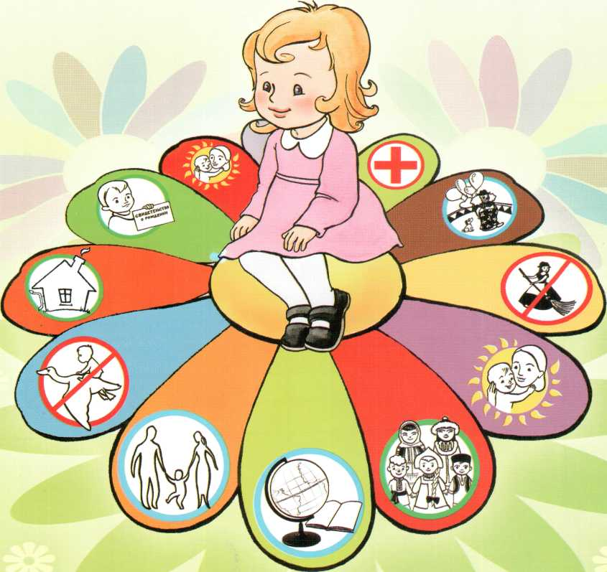

пгт. Могойтуй, 2019 г.

